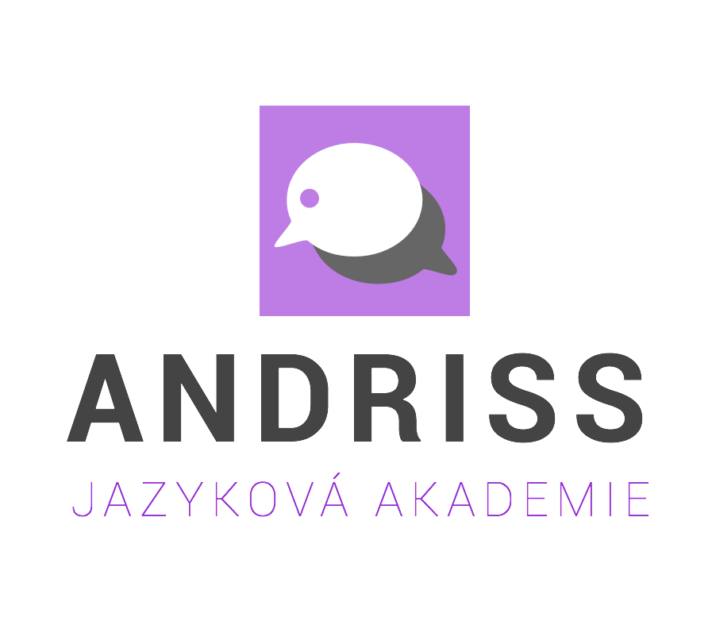
Informační list studenta

Cílem tohoto dokumentu je získat představu studenta o výuce a o tom, jaké jsou jeho cíle. Čím přesnější bude odpověď, tím lépe budeme moci naplánovat výuku.

Pro studenta a lektora:
Jaký je účel vaší jazykové výuky/kurzu? | Např. zvládnutí prac.pohovoru, cestování…
Které oblasti chcete primárně zlepšit? (vyberte) | konverzace/  slovní zásoba/gramatika/odborný jazyk/  obchodní jazyk/psaná forma/poslech
Preferujete spíše strukturovanou výuku s jasnou zpětnou vazbou a pravidelným opakováním nebo spíše volněji zaměřenou různorodou výuku stylem 1lekce = jedno téma?
Bojíte se mluvit?
Tady nám napište témata, která vás zajímají nebo která si chcete v jazyce prohloubit:
Preferujete pevný nebo klouzavý rozvrh lekcí?
Kdy během dne preferujete lekce?
(ráno/dopoledne/poledne/odpoledne/večer)

Pro lektora a studenta:
Odhadovaná úroveň studenta:
Výsledek level testu:
Silné stránky studenta:
Slabší oblasti studenta:
Na čem je třeba pracovat:
Navrhovaná témata do studijního plánu:
(gramatické oblasti, co chybí a není uvedeno výše)

Děkujeme za vyplnění a těšíme se na naši společnou cestu za úspěšným zvládnutím jazyka!

